中國文化大學114年度高教深耕計畫 成果記錄表
計畫類別 | 高教深耕計畫
子計畫名稱 | A2-4推動人文關懷展演競賽活動瘋狂即興
主題 | 「114年獨白大賽」展演競賽活動
內容  （活動內容簡述／執行成效） | 主辦單位：戲劇學系  活動日期：114年11月20日晚上6點至10點  活動地點：中國文化大學大義Ｅ劇場（大義113）  負責人：林柏翰  參與人次：26人  內容：  系學會成員布置好現場後，先請參賽者到現場做準備，並邀請評審老師到後台預備，之後開放觀眾進場。活動開始後由主持人先開場，介紹評審老師與活動流程後，開始讓參賽者進行演出，待所有參賽者演出完成進行10分鐘的中場休息，並且統計來自評審老師的計分。中場休息結束後，主持人先進行串場，再邀請評審老師進行講評，最後統計出個別參賽者的總分，依分數排列出特優、優等、佳作的排名，再進行頒獎儀式和頒發感謝狀，最後再和全體參與人員拍大合照，結束本次活動  執行成效：  因原定10月21日舉辦因氣候因素延期，又逢冬季劇展活動開始。以致本次經典獨白大賽僅有6位同學報名參加，觀眾人數亦不多。參賽者雖少但仍努力呈現，2位評審亦不吝指導並給予評分。透過評審們的表演建議和參賽者彼此的互相見習中更加了解莎劇經典獨白的精闢之處，也從觀眾的掌聲中得到肯定。日後於活動宣傳時應加強跟公關組的洽談，開會的時候討論宣傳方案，並優化工作流程及執行人力以免工作有勞逸不均及活動進行混亂之情形。競賽的獨白內容也應再提早與指導老師討論以便更新。
活動照片 |  | 活動照片內容說明（每張20字內）
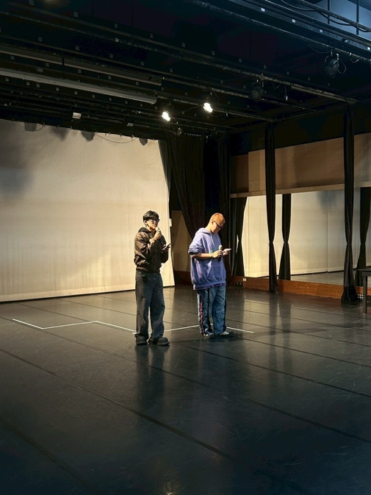 |  | 工作人員給評審介紹競賽規則以及注意事項。
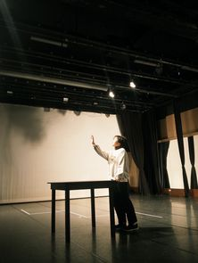 |  | 參賽者表演情形。
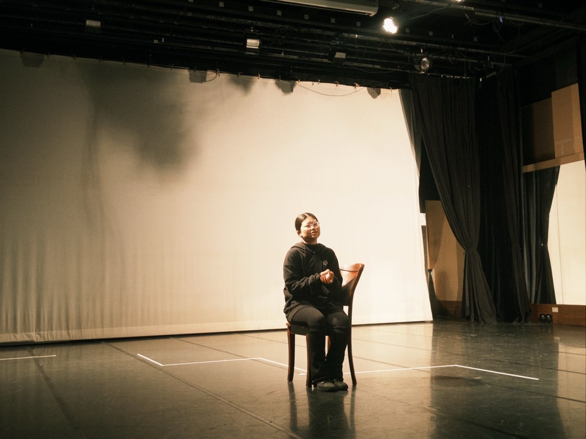 |  | 參賽者表演情形。
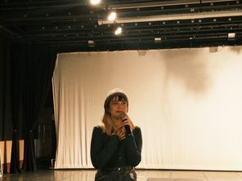 |  | 評審講評環節
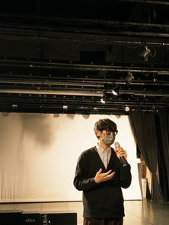 |  | 評審講評環節。
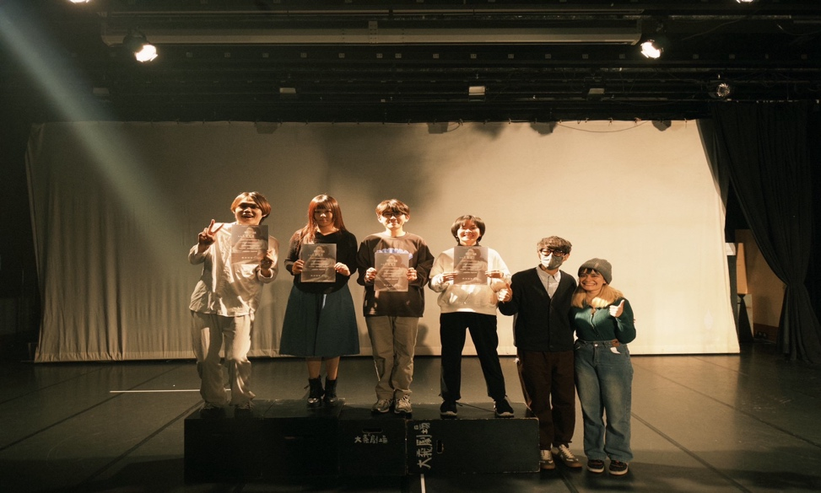 |  | 頒發優等獎狀
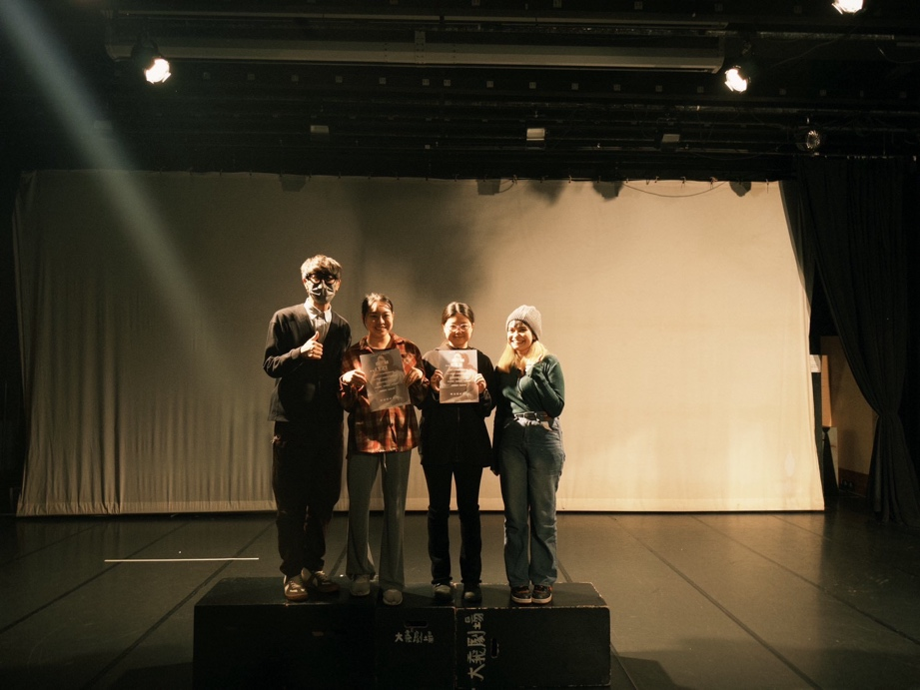 |  | 頒發優勝獎狀
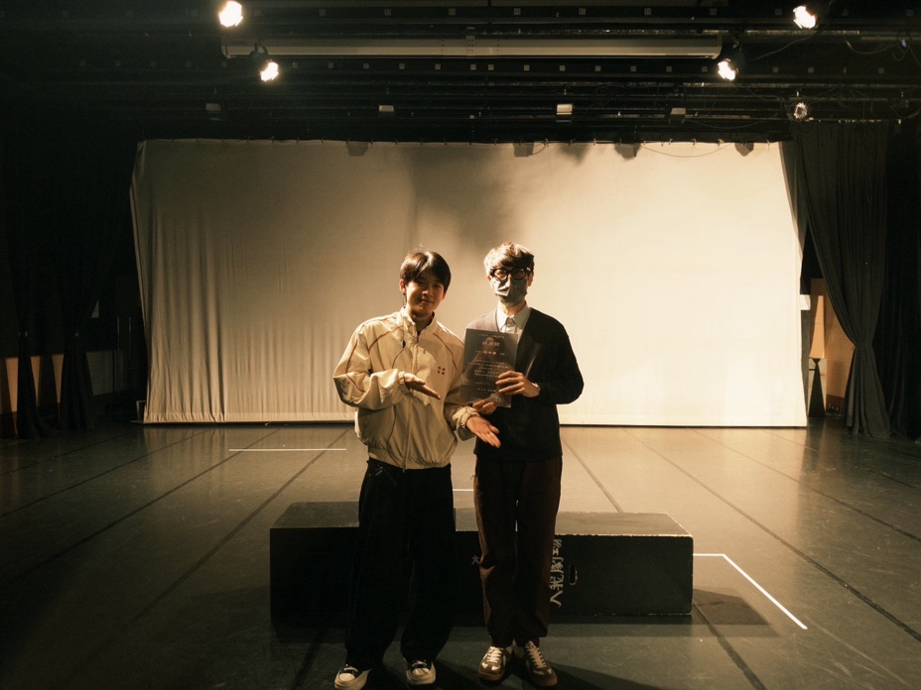 |  | 頒發徐華謙老師感謝狀
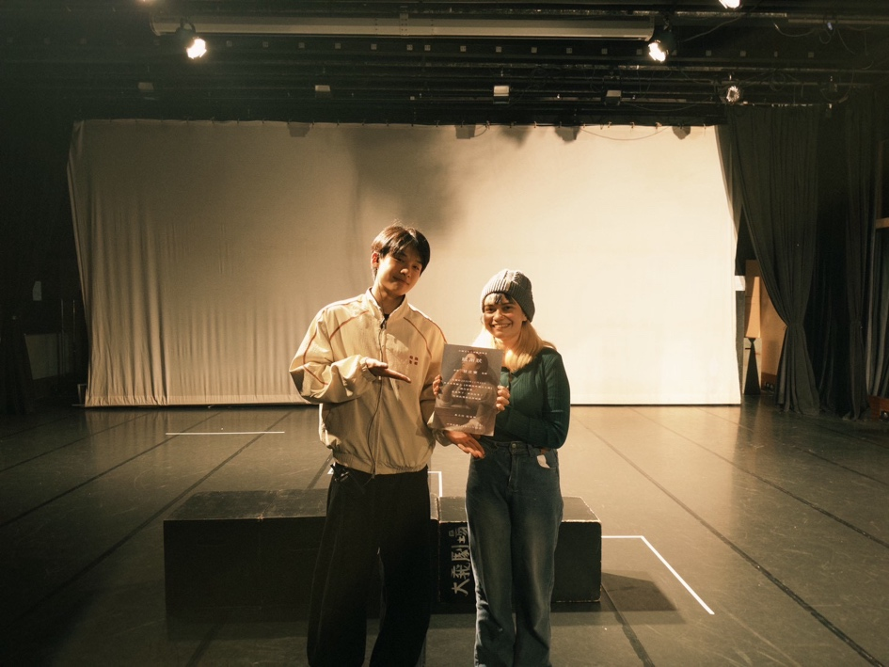 |  | 頒發甘立安老師感謝狀
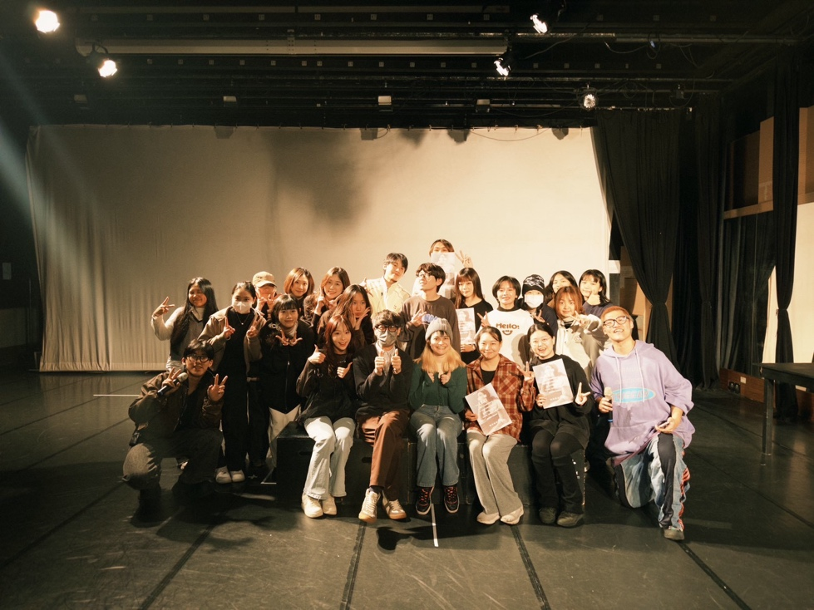 |  | 評審老師、參賽者及觀眾拍攝全體大合照。

